Приложение № 3 к решению Обнинского городского Собрания «О внесении изменений в Правила благоустройства и озеленения территории муниципального образования «Город Обнинск», утвержденные решением Обнинского городского Собрания от 24.10.2017 № 02-33» от 24.05.2022 № 02-28

«Приложение № 49 к Правилам благоустройства и озеленения территории муниципального образования «Город Обнинск», утвержденным решением Обнинского городского Собрания от 24.10.2017 № 02-33

СХЕМА
ГРАНИЦ ПРИЛЕГАЮЩИХ ТЕРРИТОРИЙ К ЗДАНИЯМ, СТРОЕНИЯМ,
СООРУЖЕНИЯМ, ЗЕМЕЛЬНЫМ УЧАСТКАМ С РАСПОЛОЖЕННЫМИ НА НИХ
ЗДАНИЯМИ (СТРОЕНИЯМИ, СООРУЖЕНИЯМИ) В МИКРОРАЙОНЕ «ЗАОВРАЖЬЕ» ГОРОДА ОБНИНСКА.
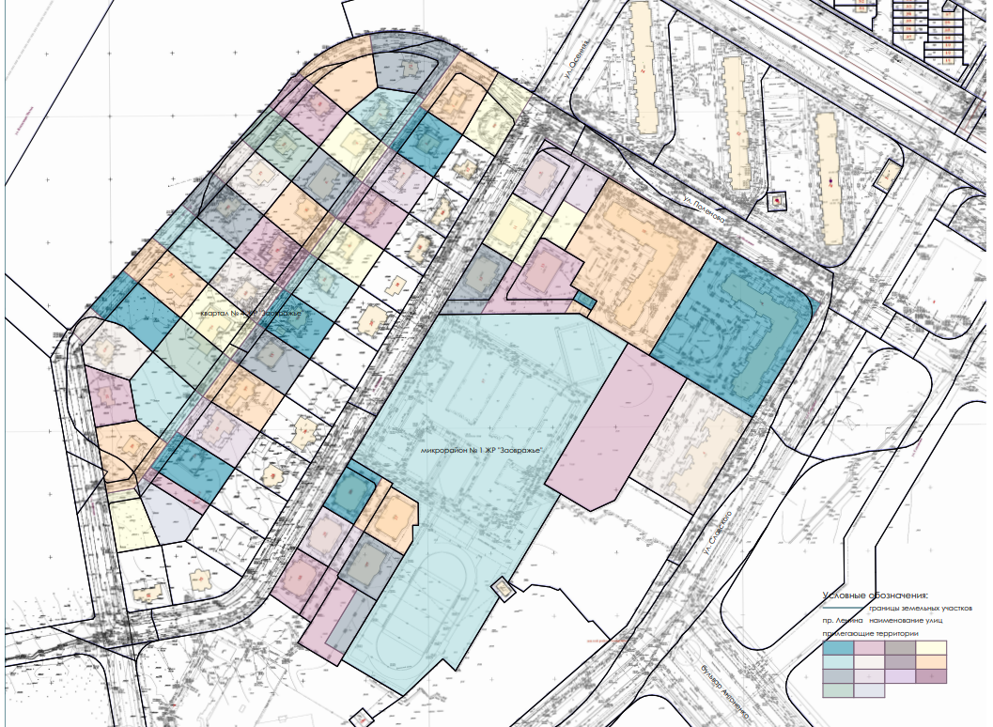

Описание схемы границ прилегающих территорий к зданиям,
строениям, сооружениям, земельным участкам с расположенными
на них зданиями (строениями, сооружениями) в микрорайоне «Заовражье» города Обнинска.

№ п.п. | Адрес объекта | Кадастровый номер земельного участка | Кадастровый номер здания, (строения, сооружения) | Площадь прилегающей территории, кв.м.
1 | г. Обнинск, ул. Поленова, д. 9 | 40:27:030401:547 | 40:27:030401:3115 | 98,2
2 | г. Обнинск, ул. Поленова, д. 11 | 40:27:030401:548 | 40:27:030401:1523 | 245,5
3 | г. Обнинск, ул. Осенняя, д. 9 | 40:27:030401:3670 | 40:27:030401:484 | 1536,5
4 | г. Обнинск, ул. Осенняя, д. 11 | 40:27:030401:3668 | 40:27:030401:466 | 1179,6
5 | г. Обнинск, ул. Осенняя, д. 13 | 40:27:030401:3667 | 40:27:030401:546 | 1077,5
6 | г. Обнинск, ул. Осенняя, д. 15 | 40:27:030401:3669 | 40:27:030401:502 | 378,7
7 | г. Обнинск, жилой район «Заовражье», трансформаторная подстанция №2 | 40:27:030401:546 | 40:27:030401:540 | 85
8 | г. Обнинск, жилой район «Заовражье» | 40:27:030401:2661 | - | -
9 | г. Обнинск, ул. Славского, д. 4 | 40:27:030401:2655 | 40:27:030401:3710 | -
10 | г. Обнинск, жилой район «Заовражье» | 40:27:030401:2658 | 40:27:030401:1088 | -
11 | г. Обнинск, ул. Осенняя, д. 17 | 40:27:030401:2645 | 40:27:030401:4755 | -
12 | г. Обнинск, ул. Осенняя, д. 23 | 40:27:030401:2651 | 40:27:030401:1171 | 435,8
13 | г. Обнинск, ул. Осенняя, д. 25 | 40:27:030401:2648 | 40:27:030401:1096 | 212,4
14 | г. Обнинск, ул. Осенняя, д. 27 | 40:27:030401:2652 | 40:27:030401:1135 | 897
15 | г. Обнинск, ул. Осенняя, д. 29 | 40:27:030401:2649 | 40:27:030401:1153 | 376,7
16 | г. Обнинск, ул. Осенняя, д. 33 | 40:27:030401:2650 | 40:27:030401:1117 | 1803,3
17 | г. Обнинск, ул. Осенняя, д. 10 | 40:27:030401:34 | - | 713,1
18 | г. Обнинск, ул. Академика Александрова, д. 3 | 40:27:030401:33 | 40:27:030401:333 | 894,7
19 | г. Обнинск, ул. Академика Александрова, д. 3 | 40:27:030401:32 | 40:27:030401:332 | 327,7
20 | г. Обнинск, ул. Академика Александрова, д. 5 | 40:27:030401:45 | 40:27:030401:368 | 280,6
21 | г. Обнинск, ул. Академика Александрова, д. 7 | 40:27:030401:44 | 40:27:030401:3315 | 280,3
22 | г. Обнинск, ул. Академика Александрова, д. 9 | 40:27:030401:43 | 40:27:030401:372 | 280,4
23 | г. Обнинск, ул. Академика Александрова, д. 11 | 40:27:030401:42 | 40:27:030401:455 | 280,6
24 | г. Обнинск, ул. Академика Александрова, д. 13 | 40:27:030401:41 | 40:27:030401:369,  40:27:030401:3319 | 280,6
25 | г. Обнинск, ул. Академика Александрова, д. 15 | 40:27:030401:282 | 40:27:030401:439 | 281,6
26 | г. Обнинск, ул. Академика Александрова, д. 17 | 40:27:030401:69 | 40:27:030401:371 | 296,1
27 | г. Обнинск, ул. Академика Александрова, д. 19 | 40:27:030401:49 | 40:27:030401:454 | 278,2
28 | г. Обнинск, ул. Академика Александрова, д. 21 | 40:27:030401:48 | 40:27:030401:4769 | 281,3
29 | г. Обнинск, ул. Академика Александрова, з/у 21а | 40:27:030401:343 | - | 82,7
30 | г.Обнинск,(автодорога на Кривское,граница города,дорога продолжение пр.Ленина) | 40:27:030401:344 | - | 100,4
31 | г.Обнинск,(автодорога на Кривское,граница города,дорога продолжение пр.Ленина) | 40:27:030401:329 | - | 196,7
32 | г. Обнинск, ул. Поленова, д. 25 | 40:27:030401:61 | 40:27:030401:1954 | 1361,3
33 | г. Обнинск, ул. Академика Александрова, д. 2 | 40:27:030401:59 | 40:27:030401:373 | 378,2
34 | г. Обнинск, ул. Академика Александрова, д. 4 | 40:27:030401:57 | 40:27:030401:449 | 280,3
35 | г. Обнинск, ул. Академика Александрова, д. 6 | 40:27:030401:56 | 40:27:030401:3320 | 280,2
36 | г. Обнинск, ул. Академика Александрова, д. 8 | 40:27:030401:53 | 40:27:030401:3114 | 280,1
37 | г. Обнинск, ул. Академика Александрова, д. 10 | 40:27:030401:346 | 40:27:030401:380 | 284,3
38 | г. Обнинск, ул. Академика Александрова, д. 12 | 40:27:030401:4783 | 40:27:030401:379 | 275,7
39 | г. Обнинск, ул. Академика Александрова, д. 14 | 40:27:030401:339 | 40:27:030401:450 | 280,1
40 | г. Обнинск, ул. Академика Александрова, д. 14 | 40:27:030401:338 | 40:27:030401:450 | 295,8
41 | г. Обнинск, ул. Академика Александрова, д. 16 | 40:27:030401:72 | - | 377
42 | г. Обнинск, ул. Академика Александрова, д. 18 | 40:27:030401:284,  40:27:030401:330 | 40:27:030401:460 | 510,4
43 | г. Обнинск | 40:27:030401:60 | - | 957,8
44 | г. Обнинск, ул. Поленова, д. 29 | 40:27:030401:58 | 40:27:030401:549 | 574,2
45 | г. Обнинск, ул. Поленова, д. 31 | 40:27:030401:55 | 40:27:030401:383 | 550,8
46 | г. Обнинск, ул. Поленова, д. 33 | 40:27:030401:54 | 40:27:030401:1116 | 553,7
47 | г. Обнинск, ул. Поленова, д. 35 | 40:27:030401:280 | 40:27:030401:382 | 554,5
48 | г.Обнинск,(автодорога на Кривское, граница города, дорога - продолжение пр. Ленина) | 40:27:030401:4782 | - | 551,3
49 | г. Обнинск, ул. Поленова, д. 39 | 40:27:030401:291 | 40:27:030401:1952 | 548
50 | Калужская обл., г. Обнинск, (автодорога на Кривское, граница города, дорога - продолжение пр. Ленина) | 40:27:030401:334 | - | 617
51 | г. Обнинск, ул. Поленова, д. 43 | 40:27:030401:273 | 40:27:030401:3705 | 378,2
»

